选择题

1、 若有定义：int a,b; a=a+10;则执行上述语句后，a的值是（D）。

A. 10

B. 11

C. 0

D. 编译产生错误

2、 以下选项中变量均已正确定义，合法的赋值语句是（B）。

A. a==1;

B. ++i; i = i + 1;

C. a=a+1

D. 4+=a;

3、 在Java中，下列（D）语句不能通过编译。

A. String s= "join"+ "was"+ "here";

B. String s= "join"+3;

C. int a= 3+5;

D. float f=5+5.5;

简答题

1、请说明 && 和 & 的区别?

答：&&，短路与，在执行过程中，如果第一个表达式为false，就不会再判定后面的条件。

&，不管第一个表达式的值是不是 false，都会将整个判定条件执行完。

2、请说明 == 与 = 的区别？

答：==：是判断两边的变量是不是相等，一般地址判断，=是进行赋值，将右边的值赋给左边。

3、请解释什么是常量?

答：在程序运行过程中，不允许被修改的量。

4、请写出Java中数据类型的分类?

答：简单数据类型：整形：byte\short\int \long ；浮点型：float\double；字符型：char；布尔型：boolean

引用数据类型：数组、类、接口。

5、请解释什么是变量？

答：在程序运行过程中，可以在指定范围内修改的量。

6、Java中数据的类型转换有几种?分别是什么?

答：2种，分别是自动类型转换（将低数据类型的变量转换为高数据类型的变量，可能会丢失精度），强制类型转换（将高数据类型的变量转换为低数据类型的变量）。

7、Java语言中的字符char可以存储一个中文汉字吗?为什么呢?

答：可以存储一个中文汉字，因为char中存储的是unicode编码字符，包含了汉字。

编程题

1. 类与接口：

a) 实现一个名为Person的类，这个类中的属性有:姓名name（String类型）、地址address（String类型）、以

及构造方法；

b) 定义一个类Employee继承Person，这个类中有工号ID（String类型）、工资wage（double类型）、工龄（int类型），并定义该类的构造方法；

c) 定义一个类Manager继承Employee，这个类中有级别level（String类型），以及该类的构造方法；

d) 定义一个Add接口用于涨工资，普通员工一次能涨10%，经理能涨20%。

e) 编写一个测试类，创建一个员工对象和经理对象，并给该员工和经理涨工资，并输出具体的信息。

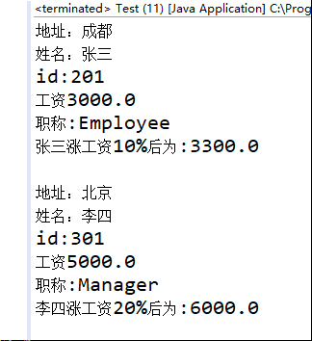

1. 10个老师给学生打分，用键盘接收每个老师打的分，去掉一个最高分和最低分，打印学生的平均得分分数
2. 